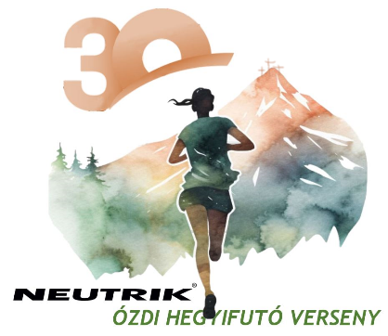



**30. NEUTRIK ÓZDI HEGYIFUTÓ VERSENY**

**2025. május 11.**

**12,4 KM, HÁRMASKERESZT FUTAM**

**FÉRFI EREDMÉNY**

| **HELYEZÉS** | **NÉV** | **VÁROS / EGYESÜLET** | **IDŐEREDMÉNY** |
| --- | --- | --- | --- |
| 1. | Kriston-Bodnár László | Sajónémeti | 0:55:00,25 |
| 2. | Jacsó Barnabás | Eger/ Egri Spartacus SE | 0:56:20,85 |
| 3. | Korózs Attila | Eger/Egri Spartacus SE | 0:56:44,11 |
| 4. | Gabura józsef | Szegi | 0:57:09,24 |
| 5. | Bertha Gábor | Mezőkövesd | 1:01:07,98 |
| 6. | Borbás Péter | Andornaktálya | 1:01:26,48 |
| 7. | Barócsi Szabolcs | Andornaktálya | 1:01:49,42 |
| 8. | Dr. Endrésik Dániel | Ózd | 1:01:54,61 |
| 9. | Józsa Dániel | Kazincbarcika | 1:02:28,21 |
| 10. | Érsek Péter | Borsodnádasd / Ó-Bükki Farkasok | 1:03:17,50 |
| 11. | Deme Bence | Egerbakta | 1:05:23,30 |
| 12. | Deme Szabolcs | Egerbakta | 1:07:26,72 |
| 13. | Albert Csongor | Ózd | 1:09:23,98 |
| 14. | Szabó Tamás | K.barcika / Edelényi Futók Egyesülete | 1:09:34,51 |
| 15. | Kovács Péter | Miskolc/ Neutrik | 1:19:31,90 |
| 16. | Kalász Máté | Ózdi Teknőc DSZE | 1:22:34,56 |
| 17. | Lippai Sándor | Edelény | 1:22:52,72 |
| 18. | Ronyecz Ákos | Ózdi Teknőc DSZE | 1:24:07,55 |
| 19. | Zilahy Imre | Edelény | 1:26:27,65 |
| 20. | Juhász Roland | Edelény | 1:26:27,94 |
| 21. | Soltész István | Ózdi Teknőc DSZE | 1:37:01,02 |
| 22. | Németh János Bálint | Tata | 1:39:09,36 |
| 23. | Höflinger Dániel |  | NR |
| 24. | Dr. Sas Attila |  | NR |
| 25. | Dr. Közantal Ákos |  | NR |
| 26. | Wittmann Ádám Levente |  | NR |